□ 단국대학교 > 사이버보안 학과 > 인터넷 보안 > 보고서 템플릿

25년 1학기 인터넷 보안 수업

SSRF 7, 6번 문제

2025년 4월 22일

학번 : 32233421
이름 : 이은지
과정 설명
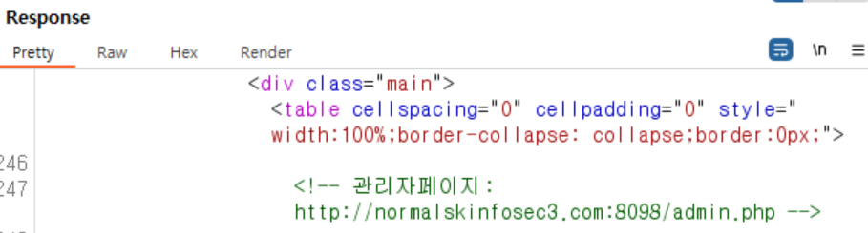
문제7. Step 1. 메인페이지를 확인하면 관리자 페이지를 확인 가능하다. 일반 url에서 검색해서는 갈 수 없고 내부망으로 가야하기 때문에 메인페이지의 URL로 넣으면
관리자 페이지로 갈 수 있다.
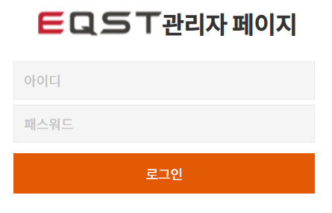

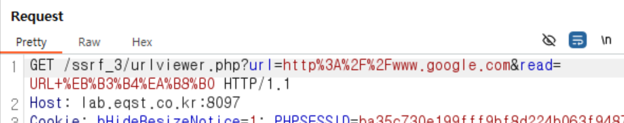
스텝2-1. GET방식인 관리자 페이지를 POST방식으로 바꾸면 작동이 되지 않음. GET방식만 가능한 것을 확인했다.

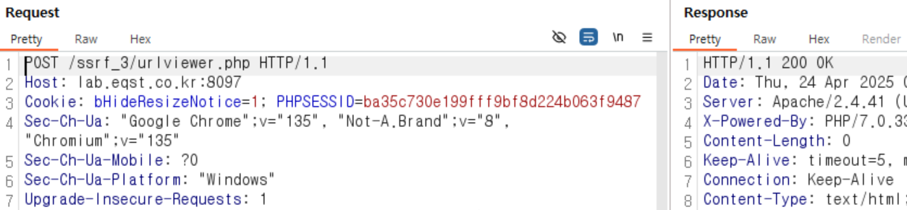

스텝2-2. url에 google.com을 입력한 후,

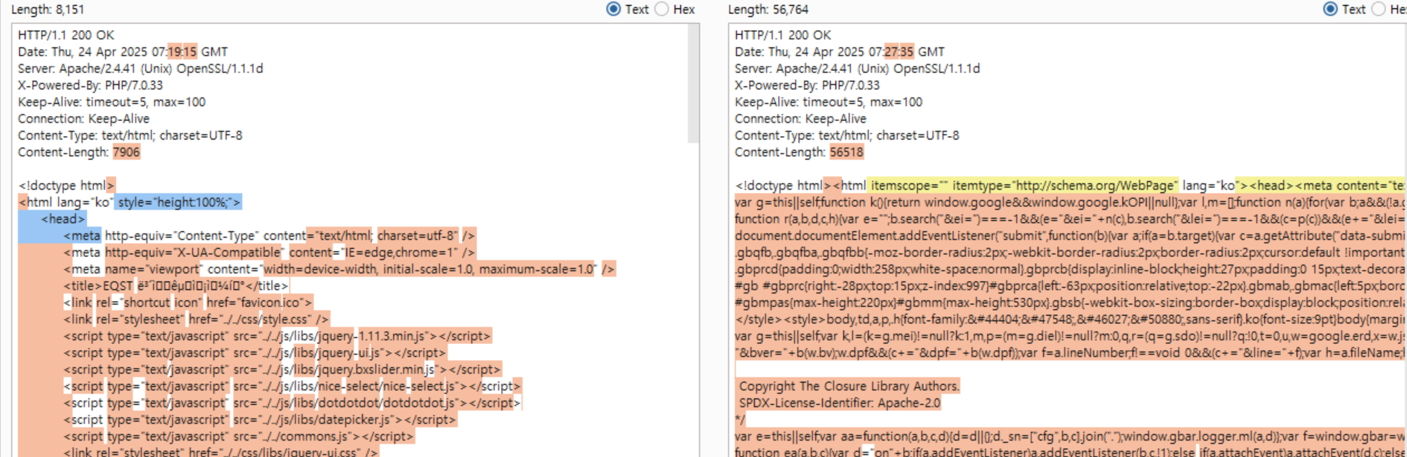
스텝 2-3. 원래의 것과 두 개를 비교해보면 처음부터 다른 것을 알 수있다. 이 사이트는 받아온 페이지를 그대로 출력하기 때문에 겹쳐서 분석하지 말아야 할 부분들이 없다.
즉, 들어온 상태 그대로 계속하면 된다는 것을 알 수 있다.

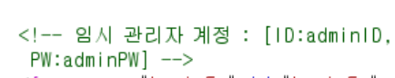
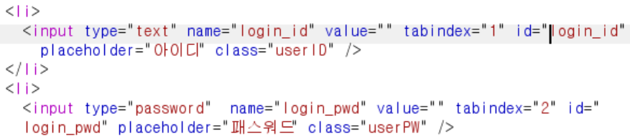
스텝3-1. input태그의 name과 파라미터가 동일하게 나오는 것을 알 수 있다.

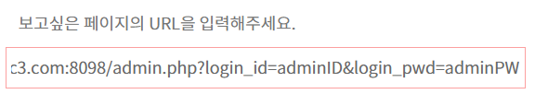
스텝3-2. 임시 관리자 계정을 확인한 후, 관리자 페이지의 URL에 파라미터와 관리자 계정의 ID와 PW를 넣어 메인페이지의 URL검색창으로 이동한다.
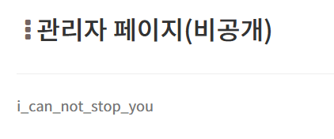

문제6.
스텝 1. 이미지 소스뒤에 경로가 존재한다. 보통 이 경로를 통해 클라이언트가 경로로 요청해 그것에 맞는 데이터를 받아온다. 그러나 여기서는 데이터를 직접 넣은 것을 알 수 있다.
즉, 서버에서 받아 데이터로 바로 넣은 것이다. 그렇기에 ssql공격이 가능하겠다는 것을 알 수 있다.
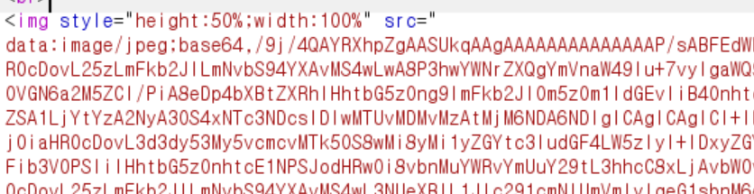

스텝2. admin.php로 file의 url을 바꿔서 보낸다.
url로 접속하게 되면 서버가 url을 받아 접근한 뒤 받은 데이터를 반환한다.
하지만 필요한 것은 실제 원본소스코드로, 서버 측에서 컴파일 되기 전에 어떻게
되어있는지를 봐야 추정이 가능하다.
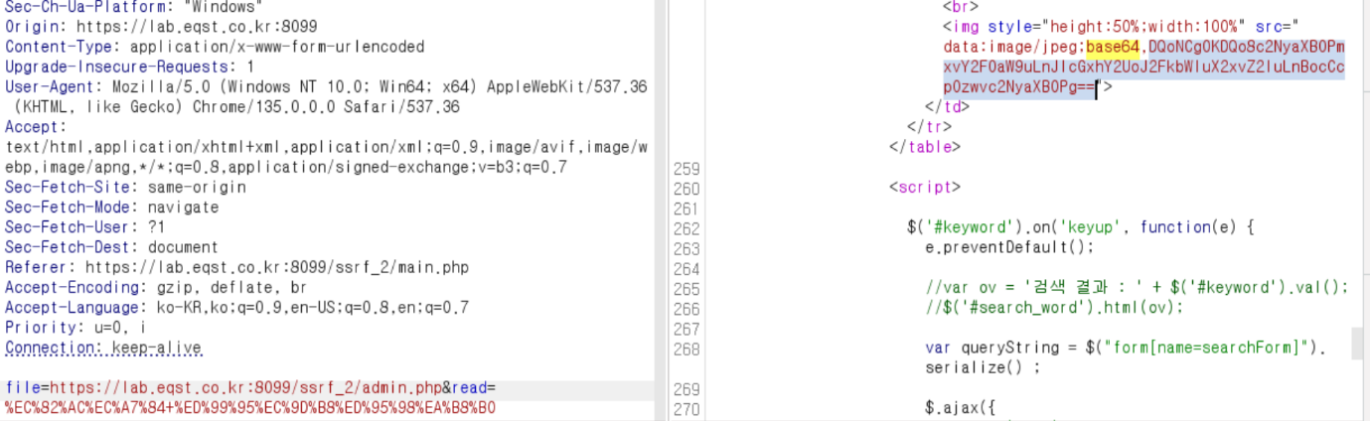
스텝3-1. ./ admin_login페이지로 이동하면 파일 자체에서 접근해서 가져오는것이기 때문에 이전과 다르게 긴경로를 갖고온다. 드래그 한 곳을 base64디코딩하면
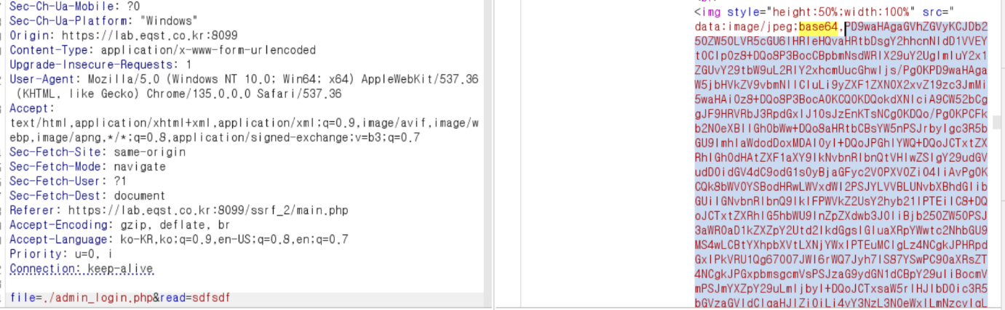

스텝 3-2. 디코딩 한 곳에서 id는 adminuser, pw는 adminpassword인 것을 알 수 있다.
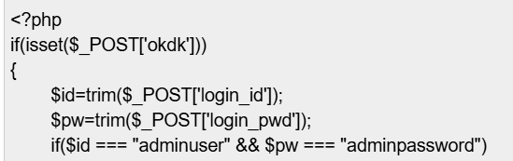

스텝 3-3. 로그인하면 DB연결 페이지가 뜬다.
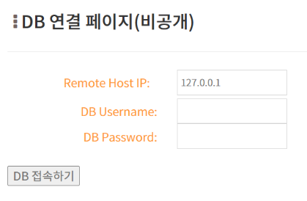

스텝4-1. 참조하고 있는 다른 파일이 있는지 확인을 위해 include의 것을 file로 넘겨
그곳의 base64를 디코딩 한다.

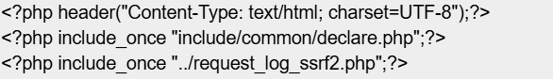

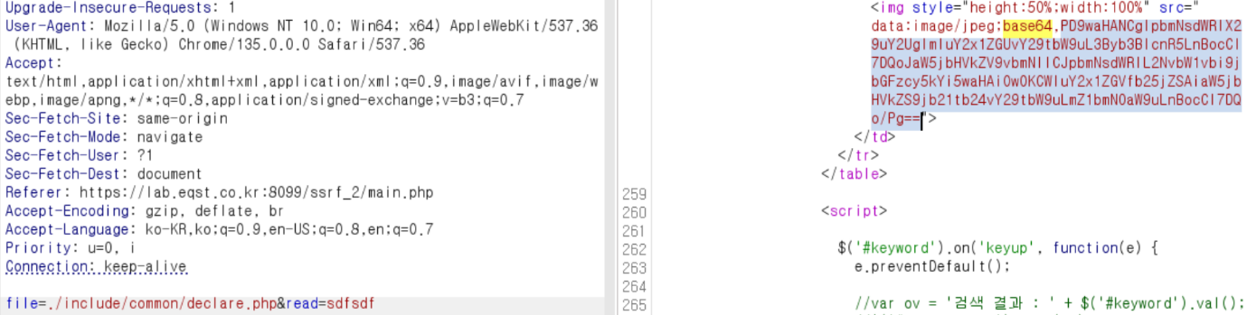

스텝 4-2. 그러면 이렇게 또다른 include들이 뜨는데, 중간의 include를 다시 디코딩 한다.

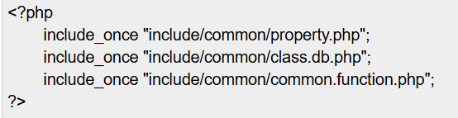

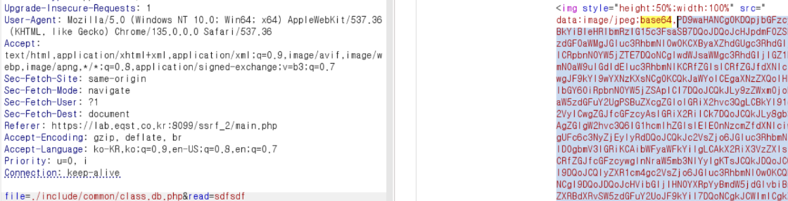

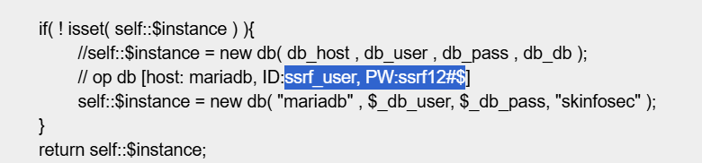
스텝 5. ID와 PW를 알 수 있다. 이것을 DB연결 페이지에 입력하면

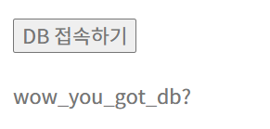

성명 | 프로젝트 후 소감
이은지 | 과정은 조금 길고 복잡했지만 하나씩 풀어가는 것이 재미있었습니다.  특히 base64를 디코딩해 ID와 PW를 단계적으로 알아가면서 결국 정답을 알아내는 과정이 인상적이었습니다.

